Escola Municipal de Educação Básica Augustinho Marcon
Catanduvas, Agosto de 2020.
Diretora: Tatiana M. B. Menegat.
Assessora Técnica-Pedagógica: Maristela Apª. B. Baraúna.
Assessora Técnica-Administrativa: Margarete P. Dutra.
Professora: Salete Saggin
2º ano

AULA 10 – SEQUÊNCIA DIDÁTICA – POEMA: “LEILÃO DE JARDIM” DO DIA 17/08/2020 A 21/08/2020

ATIVIDADE 1:
LEIA COM CALMA E COPIE O POEMA:

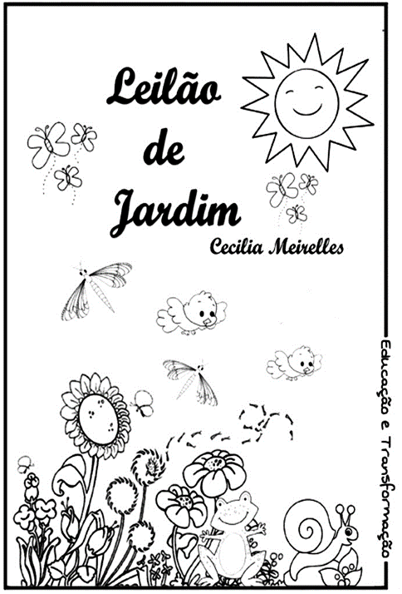
LEILÃO DE JARDIM
QUEM ME COMPRA UM JARDIM COM FLORES?
BORBOLETAS DE MUITAS CORES,
LAVADEIRAS E PASSARINHOS,
OVOS VERDES E AZUIS NOS NINHOS?
QUEM ME COMPRA ESTE CARACOL?
QUEM ME COMPRA UM RAIO DE SOL?
UM LAGARTO ENTRE O MURO E A HERA,
UMA ESTÁTUA DE PRIMAVERA?
QUEM ME COMPRA ESTE FORMIGUEIRO?
E ESTE SAPO, QUE É JARDINEIRO?
E A CIGARRA E A SUA CANÇÃO?
E O GRILINHO DENTRO DO CHÃO?
(ESTE É O MEU LEILÃO)
CECÍLIA MEIRELES

ATIVIDADE 2:
DEPOIS QUE VOCÊ LEU E COPIOU O POEMA: “LEILÃO DE JARDIM”, RESPONDA:
- QUAL O TÍTULO DO POEMA?
R:
- QUEM ESCREVEU O POEMA?
R:
- NO POEMA O QUE ESTÁ SENDO LEILOADO?
R:

- É POSSÍVEL LEILOAR “UM JARDIM COM FLORES E BORBOLETAS DE MUITAS CORES”?
( ) SIM ( ) NÃO

- ASSINALE COM UM X QUAL ESTAÇÃO DO ANO QUE ESTÁ FALANDO NO POEMA?
( ) PRIMAVERA
( ) VERÃO
( ) OUTONO
( ) INVERNO

ATIVIDADE 3:

LEIA E ILUSTRE O TRECHO DO POEMA: “LEILÃO DE JARDIM” DE CECÍLIA MEIRELES. (10 LINHAS)
QUEM ME COMPRA UM JARDIM COM FLORES?
BORBOLETAS DE MUITAS CORES,
LAVADEIRAS E PASSARINHOS,
OVOS VERDES E AZUIS NOS NINHOS?

ATIVIDADE 4:

DESENHE A QUANTIDADE PEDIDA:

- UMA DÚZIA DE BORBOLETAS

- UMA DÚZIA E MEIA DE FLORES

- DUAS DEZENAS DE PASSARINHOS

- UMA DEZENA E MEIA DE FORMIGAS

